Důvodová zpráva

- Na základě ustanovení § 20 odst. 2 zákona č. 129/2000 Sb., o krajích, ve znění pozdějších předpisů, se závěrečný účet Olomouckého kraje za rok 2023 předkládá k projednání na zasedání Zastupitelstvu Olomouckého kraje dne 17. 6. 2024, v jehož pravomoci je, na základě ustanovení § 35 odst. 2 písm. i) zákona č.129/2000Sb. o krajích, ve znění pozdějších předpisů, schvalovat závěrečný účet.

Na základě ustanovení § 17 odst. 1 zákona č. 250/2000 Sb., o rozpočtových pravidlech územních rozpočtů, ve znění pozdějších předpisů, jsou údaje o ročním hospodaření Olomouckého kraje za rok 2023 zpracovány do závěrečného účtu. Obsah závěrečného účtu je dán ustanovením § 17
odst. 2 a 3 zákona č. 250/2000 Sb., o rozpočtových pravidlech územních rozpočtů, ve znění pozdějších předpisů. Na základě ustanovení § 20 odst. 2 zákona č. 129/2000 Sb., o krajích, ve znění pozdějších předpisů je součástí závěrečného účtu rovněž zpráva o výsledku přezkoumání hospodaření Olomouckého kraje za rok 2023, jejíž obsah je dán zákonem č. 420/2004 Sb., o přezkoumání hospodaření územních samosprávných celků a dobrovolných svazků obcí, ve znění pozdějších předpisů. Na základě ustanovení § 20 odst. 1 zákona č. 129/2000 Sb., o krajích, ve znění pozdějších předpisů byl přezkum hospodaření Olomouckého kraje za rok 2023 proveden Ministerstvem financí ČR.

- Olomoucký kraj schválil na rok 2023 rozpočet se schodkem 572 659 tis. Kč. Celkové hospodaření Olomouckého kraje za rok 2023 skončilo přebytkovým hospodařením v celkové výši 1 855 939 tis. Kč, přičemž zůstatek na bankovních účtech Olomouckého kraje byl ke dni 31. 12. 2023 v celkové výši
3 186 245,53 tis. Kč – viz Příloha č. 1 usnesení.

- Schválený rozpočet příjmů (po konsolidaci) Olomouckého kraje pro rok 2023 představoval částku 7 214 949 tis. Kč. V průběhu roku 2023 byl rozpočet příjmů navyšován a upravený rozpočet (po konsolidaci) příjmů k 31. 12. 2023 činil 23 276 517 tis. Kč. K navýšení schváleného rozpočtu příjmů v průběhu roku 2023 došlo především z důvodu zapojení účelových dotací ze státního rozpočtu (zejména přímé náklady na školství a ostatní dotace v oblasti školství), Národního fondu a dalších příjmů. Skutečnost příjmů Olomouckého kraje (po konsolidaci – tj. očištění příjmů o interní přesuny peněžních prostředků) k 31. 12. 2023 dosáhla výše 24 278 134 tis. Kč a vzhledem k upravenému rozpočtu příjmů, který činil 23 276 517 tis. Kč, byly splněny na 104,3 %. Daňové příjmy (sdílené daně a správní poplatky) činily 7 419 022 tis. Kč, to je 30,56 % z celkových příjmů, ostatní příjmy (nedaňové příjmy, kapitálové příjmy a přijaté dotace po konsolidaci) činily 16 859 112 tis. Kč, to je 69,44 % z celkových příjmů. Přehled příjmů Olomouckého kraje za rok 2023 je uveden v Příloze č. 2 usnesení.

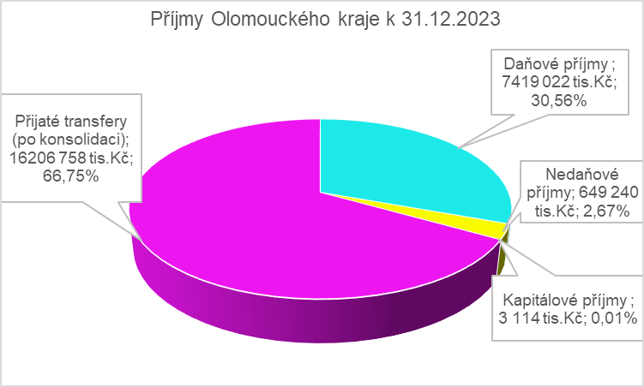

Součástí rozpočtu příjmů Olomouckého kraje jsou daňové příjmy. Ty zahrnují jak podíl na sdílených daních dle zákona č. 243/2000 Sb. o rozpočtovém určení daní ve znění pozdějších předpisů, tak příjem z daně z příjmů právnických osob za kraje a správní poplatky. Rozpočet sdílených daní (daň z příjmu fyzických osob placená plátci, daň z příjmu fyzických osob placená poplatníky, daň z příjmů fyzických osob vybíraná srážkou, daň z příjmů právnických osob a daň z přidané hodnoty) byl schválen ve výši
6 500 000 tis. Kč. Skutečnost daňových příjmů byla ve výši 7 362 475 tis. Kč, což představuje plnění na 113,3 % proti upravenému rozpočtu.

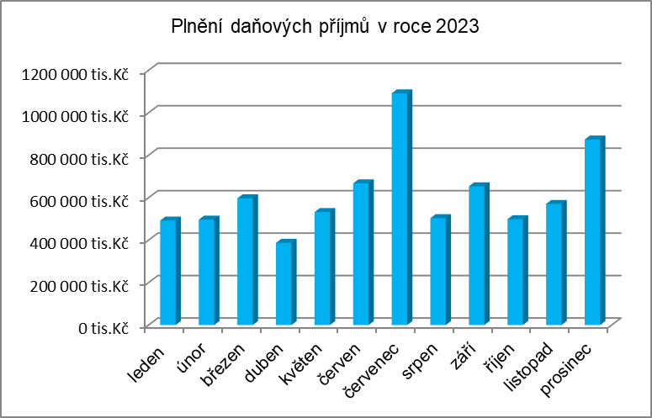

- Schválený rozpočet výdajů Olomouckého kraje pro rok 2023 představoval částku 7 787 608 tis. Kč. V průběhu roku 2023 byl navýšen a upravený rozpočet výdajů k 31. 12. 2023 činil
24 132 928 tis. Kč. K navýšení schváleného rozpočtu výdajů v průběhu roku 2023 došlo z důvodu zapojení především účelových dotací ze státního rozpočtu (zejména přímé náklady na školství a ostatní dotace v oblasti školství). Skutečnost výdajů Olomouckého kraje (po konsolidaci – tj. očištění výdajů o interní přesuny peněžních prostředků) k 31. 12. 2023 dosáhla výše
22 422 196 tis. Kč a vzhledem k upravenému rozpočtu výdajů, který činil
24 132 928 tis. Kč, byly čerpány na 92,9 %. Čerpání běžných výdajů představovalo částku 20 356 139 tis. Kč (po konsolidaci) to je 90,79 % z celkových výdajů, čerpání kapitálových výdajů (včetně poskytnutých investičních příspěvků a dotací) dosáhlo výše 2 066 057 tis. Kč, tj. 9,21 % z celkových výdajů. Přehled čerpání výdajů Olomouckého kraje za rok 2023 je uveden v Příloze č. 2 usnesení.

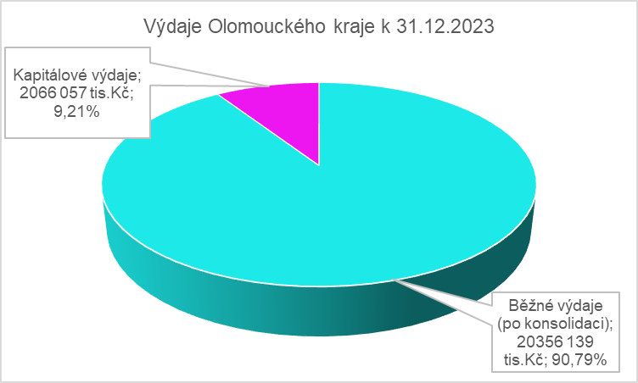

- Schválený rozpočet financování Olomouckého kraje pro rok 2023 představoval částku 572 659 tis. Kč, což zahrnovalo zapojení finančních prostředků z termínovaného vkladu u PPF Banky ve výši 374 000 tis.Kč, zapojení přijatých úvěrů ve výši 470 000 tis. Kč a snížené o splátky úvěrů ve výši 271 341 tis. Kč. V průběhu roku 2023 byl navýšen rozpočet a k 31. 12. 2023 byl upravený rozpočet financování ve výši 856 411 tis. Kč, kdy došlo k zapojení části použitelného zůstatku z roku 2023, k úpravě rozpočtu v souvislosti s využíváním terminovaného vkladu u PPF Banky a k navýšení splátek úvěrů. Přehled financování Olomouckého kraje, to je zapojení zůstatků na bankovních účtech, přijaté úvěry a splátky úvěrů za rok 2023 je uveden v Příloze č. 3 usnesení.

- Zastupitelstvo Olomouckého kraje schválilo dne 12. 12. 2005 smlouvu o finanční půjčce s Evropskou investiční bankou ve výši 900 mil. Kč na financování infrastruktury Olomouckého kraje – „Modernizace silniční sítě v majetku Olomouckého kraje“. Úvěr byl čerpán v období 2006 až 2008 a od roku 2008 je úvěr pouze splácen. V roce 2023 proběhly splátky úvěru ve výši 43 634 tis. Kč a k 31. 12. 2023 bylo splaceno celkem 598 505 tis. Kč. Nesplaceno zůstává 301 495 tis. Kč. Úvěr bude dle splátkového kalendáře splacen v roce 2032.

- Zastupitelstvo Olomouckého kraje schválilo dne 22. 6. 2007 smlouvu o úvěrovém rámci s Evropskou investiční bankou ve výši 3 mld. Kč na předfinancování a kofinancování projektů realizovaných v rámci Regionálního operačního programu Střední Morava, v rámci dalších sektorových operačních programů, integrovaných operačních programů, operačního programu životního prostředí, operačního programu přeshraniční spolupráce České republiky (Polsko) a projektů financovaných z dalších evropských fondů (EHP – Norsko a tzv. Švýcarských fondů) realizovaných Olomouckým krajem a příspěvkovými organizacemi zřízenými Olomouckým krajem. Zdroje z úvěrového rámce bylo možné použít na financování investičních akcí Olomouckého kraje. Úvěr byl čerpán v období 2008 až 2013 a od roku 2012 je úvěr splácen. V roce 2023 proběhly splátky ve výši
142 857 tis. Kč a k 31. 12. 2023 bylo splaceno celkem 1 350 000 tis. Kč. Nesplaceno zůstává 1 650 000 tis. Kč. Úvěr bude dle splátkového kalendáře splacen v roce 2037.

- Zastupitelstvo Olomouckého kraje schválilo dne 28. 6. 2010 Smlouvu o úvěrovém rámci s Komerční bankou, a.s. ve výši 700 000 tis. Kč na financování investičních akcí Olomouckého kraje. Úvěr byl čerpán v období 2010 až 2013 a od roku 2013 je úvěr splácen. Splátky jistiny k 31. 12. 2023 proběhly ve výši 66 667 tis. Kč a k 31. 12. 2023 byl úvěr splacen.

- Zastupitelstvo Olomouckého kraje schválilo dne 24. 4. 2017 Smlouvu o úvěru ve výši 100 000 tis. Kč, jehož čerpání je účelově určeno na financování a spolufinancování projektů Olomouckého kraje podporovaných z EU fondů. Úvěr byl čerpán v období 2018 až 2020 a od roku 2020 je úvěr splácen. Splátky jistiny k 31. 12. 2023 proběhly ve výši
18 182 tis. Kč a k 31. 12. 2023 bylo splaceno celkem 72 728 tis. Kč. Nesplaceno zůstává 27 272 tis Kč. Úvěr bude dle splátkového kalendáře splacen v roce 2025.

- Zastupitelstvo Olomouckého kraje schválilo dne 21. 12. 2020 Smlouvu
o revolvingovém úvěru na financování oprav, investic a projektů ve výši
1 000 000 tis. Kč. Úvěr byl vyčerpán v roce 2023 ve výši 1 085 964 tis. Kč
a k 31. 12. 2023 bylo splaceno celkem 702 222 tis. Kč. Nesplaceno zůstává
383 742 tis Kč. Úvěr je splácen především z přijatých dotací.

- K 31. 12. 2023 je celková výše nesplacených (čerpaných) úvěrů ve výši
2 362 509 tis. Kč – viz Příloha č. 4 usnesení.

- Dále je součástí závěrečného účtu Olomouckého kraje tvorba a použití fondu sociálních potřeb - Příloha č. 5 usnesení, tvorba a použití fondu na podporu výstavby a obnovy vodohospodářské infrastruktury na území Olomouckého kraje - Příloha č. 6 usnesení včetně návrhu na zapojení zůstatku na těchto fondech do rozpočtu roku 2024.

- Součástí závěrečného účtu Olomouckého kraje za rok 2023 je informace o stavu majetku Olomouckého kraje - Příloha č. 7 usnesení. Hodnota majetku Olomouckého kraje je k 31. 12. 2023 ve výši 46 025 025,56 tis. Kč, což představuje nárůst oproti roku 2022 o 1 708 023,88 tis. Kč. Inventarizace provedená Krajským úřadem Olomouckého kraje se týkala majetku a závazků vedeného v účetnictví Olomouckého kraje a to včetně podrozvahových účtů, na kterých je mimo jiné veden majetek, který byl předán příspěvkovým organizacím k hospodaření. Inventarizační zprávu za rok 2023 projednala Rada Olomouckého kraje na svém jednání dne 22. 4. 2024.

- Celkem na opravy a investice majetku Olomouckého kraje bylo vynaloženo 1 872 594 tis. Kč – Příloha č. 8 usnesení. V oblasti školství bylo vynaloženo 263 096 tis. Kč, v oblasti sociální 370 101 tis. Kč, v oblasti kultury 126 777 tis. Kč, v oblasti dopravy 686 294 tis. Kč, v oblasti zdravotnictví
145 293 tis. Kč, v oblasti rozvoje lidských zdrojů 18 861 tis. Kč, v oblasti cestovního ruchu 2 467 tis. Kč, v oblasti životního prostředí 713 tis. Kč, v oblasti regionálního rozvoje a územního plánování 236 140 tis. Kč, Obchůdek 2021+ 11 000 tis. Kč, v oblasti krizového řízení 235 tis.Kč a pro oblast krajské správy 11 618 tis. Kč.

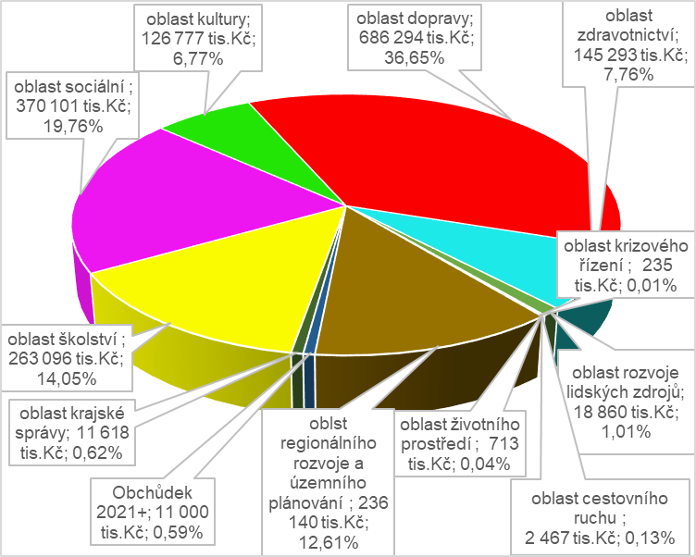

Z pohledu zdrojů financování bylo z rozpočtu Olomouckého kraje profinancováno 1 010 693 tis. Kč, z revolvingového úvěru 370 769 tis. Kč, z účelových dotací 142 963 tis. Kč, z účelových dotací - SFDI 348 169 tis. Kč¨.

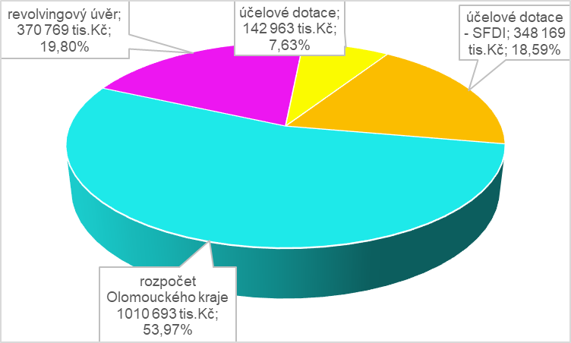

- Součástí závěrečného účtu je i vyúčtování příspěvků poskytnutých příspěvkovým organizacím z rozpočtu Olomouckého kraje. Celková výše vrácených finančních prostředků je 129 194 270,74 Kč – Příloha č. 9 usnesení.

- Součástí závěrečného účtů je přehled dotačních programů/titulů a přehled návratných finančních výpomocí poskytnutých z rozpočtu Olomouckého kraje. Vratky provedené v roce 2024 jsou v celkové výši 5 806 650,54 Kč – Příloha č. 10 usnesení.

- Součástí závěrečného účtu je vyúčtování účelových finančních vztahů se státním rozpočtem za rok 2023 - Příloha č. 11 usnesení. Olomoucký kraj včetně obcí Olomouckého kraje vrací do státního rozpočtu celkem 48 516 221,52 Kč, z toho Olomoucký kraj 46 683 125,46 Kč a obce Olomouckého kraje a příspěvkové organizace zřizované obcemi
1 833 096,06 Kč.

- Vzhledem k úspornému hospodaření a také vlivem plnění daňových příjmů skončilo hospodaření Olomouckého kraje za rok 2023 se zůstatkem bankovních účtů - Příloha č. 1 usnesení, určených k zapojení do rozpočtu roku 2024. Část zůstatku na bankovních účtech ve výši 150 000 000 Kč byla zapojena ve schváleném rozpočtu na rok 2024, část zůstatku ve výši 145 752 162,62 Kč byla zapojena do rozpočtu roku 2024 usnesením Zastupitelstva Olomouckého kraje ze dne 26. 2. 2024 a část zůstatku ve výši 47 697 170 Kč byla zapojena do rozpočtu roku 2024 usnesením Zastupitelstva Olomouckého kraje ze dne 29. 4. 2024. Dále byly zapojeny zůstatky na bankovním účtu pro čerpání revolvingového úvěru ve výši 5 259 704,81 Kč a na projektech a projektových účtech, prostředky určené k finančnímu vypořádání atd. v celkové výši 143 669 000,10 Kč. Součástí závěrečného účtu (příloha č. 5 a 6 usnesení) je zapojení finančních prostředků na fondech v celkové výši 35 319 689,05 Kč. Na bankovních účtech tedy zůstává 2 658 547 806,32 Kč. Dále Olomoucký kraj obdržel v roce 2024 na účet finanční prostředky vyplývající z vypořádání dotací na základě uzavřených veřejnoprávních smluv poskytnutých z rozpočtu Olomouckého kraje v roce 2023, a to v celkové výši 5 806 650,54 Kč - Příloha č. 10 usnesení. Na účet Olomouckého kraje v rámci finančního vypořádání vrátili příspěvkové organizace celkem 129 194 270,74 Kč – Příloha č. 9 usnesení. Součástí závěrečného účtu je zapojení finančních prostředků do rozpočtu roku 2024 v celkové výši 828 492 270,63 Kč - Příloha č. 12 usnesení. Zbylá část bude ponechána na bankovních účtech s výhodným úročením pro zapojení do dalších let, investice pro rok 2025 600 000 000 Kč, rezerva pro hospodářsky a sociálně ohrožená území 400 000 000 Kč, rezerva na investice a opravy do silnic 827 931 468,97 Kč a rezerva na peněžitý příplatek mimo základní kapitál – Servisní společnost odpady Olomouckého kraje na 4 roky 137 124 988 Kč.

- Zastupitelstvo Olomouckého kraje svým usnesením ze dne 12. 12. 2022 schválilo rozpočet Olomouckého kraje na rok 2023 a současně schválilo závazné ukazatele rozpočtu Olomouckého kraje. Stejným usnesením Zastupitelstvo Olomouckého kraje zmocnilo Radu Olomouckého kraje k provádění změn závazných ukazatelů rozpočtu Olomouckého kraje. Plnění závazných ukazatelů je uvedeno v Příloze č. 13 usnesení.

- Rada Olomouckého kraje pravidelně projednávala a schvalovala rozpočtové změny, kterých bylo celkem 733. O všech změnách bylo Zastupitelstvo Olomouckého kraje pravidelně informováno, navíc schválilo celkem 28 rozpočtových změn.

- V rámci rozpočtu Olomouckého kraje se podařilo naplnit potřeby jak odborů Krajského úřadu Olomouckého kraje, tak příspěvkových organizací zřizovaných Olomouckým krajem. Tyto rovněž obdržely účelové příspěvky na provoz, určené jako dotace do investičních fondů příspěvkových organizací ve výši 100 % plánovaných účetních odpisů, s tím, že byl příspěvkovým organizacím nařízen odvod z investičního fondu 100 % výši, přičemž 10 % bylo poskytnuto zpět příspěvkovým organizacím prostřednictvím věcně příslušných odborů (Příloha č. 14 usnesení). Rovněž byly realizovány výdaje z vlastních zdrojů na investice a reprodukci majetku Olomouckého kraje a na rozvojové programy.

- Vzhledem ke skutečnosti, že součástí závěrečného účtu je, mimo jiné, i finanční hospodaření příspěvkových organizací zřízených Olomouckým krajem, je v Příloze č. 14 usnesení uvedeno plnění závazných ukazatelů jednotlivých příspěvkových organizací zřízených Olomouckým krajem včetně návrhů na zapojení hospodářského výsledku. Zlepšené hospodářské výsledky budou přednostně použity na úhradu ztráty z minulých let. V případě dalšího rozdělení je zbylá část navržena do rezervního fondu, případně do fondu odměn. Příloha č. 14 usnesení byla zpracována Odborem ekonomickým, Oddělením ekonomického řízení a analytických činností.

- Od 1. 1. 2013 jsou příspěvkové organizace povinny účtovat v souladu s Českým účetním standardem č. 708 o tzv. transferovém podílu. Ten má vazbu na účetní odpisy, pokud byl majetek pořízen z investiční dotace. Proúčtování transferového podílu je pouze účetní operace bez vazby na finanční prostředky, ale ovlivňuje výsledek hospodaření. Proto při rozdělování výsledků hospodaření může být tato část z výsledku hospodaření odečtena, nebude rozdělena do fondu (rezervního, případně fondu odměn) a bude ponechána jako nerozdělený výsledek hospodaření. Při rozdělování do fondů je pak pracováno se zbylou částí hospodářského výsledku. Od roku 2022 již transferový podíl významně neovlivňuje hospodářský výsledek, pouze v rámci doplňkové činnosti .

Z celkového počtu 145 příspěvkových organizací skončilo k 31. 12. 2023 (po vyloučení transferového podílu u doplňkové činnosti) ve ztrátě 7 organizací (6 organizací z oblasti školství a 1 organizace z oblasti dopravy) a ztráta činí 13 909 798,07 Kč.

Se zlepšeným hospodářským výsledkem skončilo 121 organizací a zlepšený hospodářský výsledek činí 46 466 982,72 Kč. 17 organizací skončilo své hospodaření s vyrovnaným hospodářským výsledkem.

- Příspěvkové organizace jsou zřizovány jako veřejnoprávní neziskové organizace. To znamená, že příspěvek zřizovatele na provoz a na mzdy těchto organizací je poskytován v takové výši, aby organizace dosahovala vyrovnaného hospodaření. V souladu se zákonem č. 250/2000 Sb., je zisk z doplňkové činnosti používán ve prospěch své hlavní činnosti.

- Zastupitelstvo Olomouckého kraje svým usnesením UZ/5/43/2005 rozhodlo jako jediný zakladatel o založení Nemocnice Olomouckého kraje, a. s. Rada Olomouckého kraje ve věci rozhodování za Olomoucký kraj, jako jediného akcionáře Nemocnice Olomouckého kraje, a. s. bude schvalovat účetní závěrku a výroční zprávu za účetní období od 1. 1. 2023 do 31. 12. 2023 na jednání Rady Olomouckého kraje dne 10. 6. 2024. Hospodaření Nemocnice Olomouckého kraje, a.s. skončilo účetním ziskem (po zdanění) ve výši 480 635,85 Kč.
- Zastupitelstvo Olomouckého kraje svým usnesením UZ/12/47/2018 rozhodlo jako jediný zakladatel o založení Servisní společnost odpady Olomouckého kraje, a.s.. Hospodaření Servisní společnosti odpady Olomouckého kraje, a.s. skončilo účetní ztrátou (po zdanění) ve výši
1 475 901,68 Kč.
- Zastupitelstvo Olomouckého kraje svým usnesením UZ/17/72/2019 rozhodlo jako jediný zakladatel o založení Centrály cestovního ruchu Olomouckého kraje, s.r.o. Rada Olomouckého kraje ve věci rozhodování za Olomoucký kraj, jako jediného akcionáře Centrály cestovního ruchu Olomouckého kraje, s.r.o. bude schvalovat účetní závěrku a výroční zprávu za účetní období od 1. 1. 2023 do 31. 12. 2023 na jednání Rady Olomouckého kraje dne 10. 6. 2024. Hospodaření Centrály cestovního ruchu Olomouckého kraje, s.r.o. skončilo účetním ziskem (po zdanění) ve výši 24 162,20 Kč.
- Kromě bankovních účtů, jejichž pohyby jsou součástí rozpočtového hospodaření, má Olomoucký kraj depozitní účet, který je účtem cizích finančních prostředků nemající charakter účtu veřejných rozpočtů, není tedy ve struktuře rozpočtové skladby. Na depozitním účtu se vedou přijaté jistiny při veřejných soutěžích a dražbách, kauce – pokuty přepravců za porušení zákona o silniční dopravě do doby uplynutí odvolací lhůty, finanční prostředky za prosincové mzdy, které byly vyplaceny v lednu 2024. Depozitní účet vykazoval k 31. 12. 2023 zůstatek ve výši 59 686 820,51 Kč.
- Povinnost prověřit hospodaření Olomouckého kraje je dána ustanovením § 20 odst. 1 zákona č. 129/2000 Sb., o krajích, ve znění pozdějších předpisů. Přezkum hospodaření provedlo Ministerstvo financí ČR. Ministerstvo financí předalo Zprávu o výsledku přezkoumání hospodaření Olomouckého kraje za rok 2023 včetně všech příloh. Na základě výsledků přezkoumání hospodaření kraje za rok 2023, vykonaného ve smyslu zákona č. 420/2004 Sb., Ministerstvo financí shledalo dle písmena c) zákona č. 420/20004 Sb. chyby a nedostatky popsané ve Zprávě o výsledku přezkoumání hospodaření, - Příloha č. 1 důvodové zprávy. Nápravná opatření ke zjištěním dle písmene c) zákona č. 420/20004 Sb. nelze zpětně provést, ale kontrolní skupině budou předložena preventivní opatření do budoucna v rámci nastavení činností na jednotlivých odborech KÚ Olomouckého kraje.

- Olomoucký kraj podal přiznání k dani z příjmů za rok 2023 dle zákona
č. 586/1992 Sb., o daních z příjmů, ve znění pozdějších předpisů. Dle zákona č. 243/2000 Sb., o rozpočtovém určení výnosů některých daní územním samosprávným celkům a některým státním fondům (zákon o rozpočtovém určení daní), ve znění pozdějších předpisů, je uvedená daň z příjmů příjmem Olomouckého kraje. Dle zákona č. 270/2007 Sb., kterým se mění zákon č. 337/1992 Sb., o správě daní a poplatků, ve znění pozdějších předpisů, Olomoucký kraj daň nebude odvádět na účet státního rozpočtu, ale pouze proúčtuje platbu daně a přijetí daně. Za rok 2023 činí předpokládaná daň z příjmů 40 710 160 Kč. Toto se projeví jako výdaj (platba daně na základě podaného daňového přiznání) a příjem (v souladu se zákonem č. 243/2000 Sb.) v rozpočtu 2024.

Závěrečný účet Olomouckého kraje bude před projednáním Zastupitelstvem Olomouckého kraje zveřejněn na elektronické úřední desce.

Přílohy:
    - Usnesení_příloha č. 01
Bilance příjmů a výdajů Olomouckého kraje k 31. 12. 2023 str. 11 - 12

    - Usnesení_příloha č. 02
Závěrečný účet za rok 2023 – sestava plnění příjmů, výdajů a financování k 31. 12. 2023 str. 13 – 39

    - Usnesení_příloha č. 03
Financování str. 40 – 41

    - Usnesení_příloha č. 04
Přehled nesplacených úvěrů a půjček Olomouckého kraje
k 31. 12. 2023 str. 42 – 43

    - Usnesení_příloha č. 05
Tvorba a použití fondu sociálních potřeb Olomouckého kraje
za rok 2023 str. 44

    - Usnesení_příloha č. 06
Tvorba a použití fondu na podporu výstavby a obnovy
vodohospodářské infrastruktury na území Olomouckého kraje
za rok 2023 str. 45

    - Usnesení_příloha č. 07
Informace o majetku Olomouckého kraje k 31. 12. 2023 str. 46 – 47

    - Usnesení_příloha č. 08
Přehled financování oprav a investic v roce 2023 str. 48

    - Usnesení_příloha č. 09
Přehled vypořádání příspěvkových organizací za rok 2023 str. 49

    - Usnesení_příloha č. 10
Dotační programy/tituly a návratné finanční výpomoci z rozpočtu Olomouckého kraje v roce 2023 str. 50 – 52

    - Usnesení_příloha č. 11
Vyúčtování finančních vztahů ke státnímu rozpočtu za rok 2023 str. 53 – 59

    - Usnesení_příloha č. 12
Zapojení použitelného zůstatku a návrh na jeho rozdělení str. 60 - 62

    - Usnesení_příloha č. 13
Plnění závazných ukazatelů rozpočtu Olomouckého kraje za rok 2023 str. 63

    - Usnesení_příloha č. 14
Financování hospodaření příspěvkových organizací Olomouckého
kraje str. 64
- příspěvkové organizace v oblasti školství str. 65 - 182
- příspěvkové organizace v oblasti sociálních věcí str. 183 – 210
- příspěvkové organizace v oblasti dopravy str. 211 - 213
- příspěvkové organizace v oblasti kultury str. 214 - 221
- příspěvkové organizace v oblasti zdravotnictví str. 222 – 225

    - Zpráva k DZ_příloha č. 01
Zpráva o výsledku přezkoumání hospodaření Olomouckého kraje za rok 2023
str. 226 - 291

